新 书 推 荐

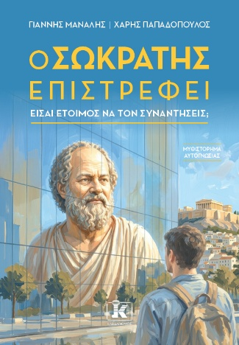
中文书名：《苏格拉底的奥德赛》
英文书名：THE ODYSSEY OF SOCRATES
作 者：Giannis Manalis and Haris Papadopoulos
出 版 社：Kleindarithmos Publishing (Greece)
代理公司：Barbara Zitwer/ANA/Brady
页 数：待定
出版时间：2026年秋季
代理地区：中国大陆、台湾
审读资料：电子稿
类 型：文学小说

内容简介：

如果苏格拉底来到今天，他最想问现代人什么？在前作《与苏格拉底共度午后》（AN AFTERNOON WITH SOCRATES）想象过现代人穿越到古雅典后，两位作者脑洞大开，继续想象如果苏格拉底穿越到今天的雅典，又会发展出怎样的故事。

时间的裂缝再次在卫城打开，苏格拉底反过来走进了二十一世纪。他从雅典街头一路走向人群，在咖啡馆品尝人生中的第一杯卡布奇诺，也与各式各样的人展开对话。面对一个信息越来越多、声音越来越嘈杂，却越来越少有人真正思考的世界，他依旧采取不给出标准答案，只不断提问的方法。

苏格拉底出现的消息在网上爆火，但当越来越多人开始怀疑习以为常的规则、倾听自己的内心，一些人开始感到不安。他再次被指控“蛊惑青年”、扰乱秩序，站上与两千多年前几乎相同的审判席。由此，小说从一场轻盈且幽默的哲学奇遇，逐渐推进为关于思想自由、社会控制与个人觉醒的现代寓言。如果说前作关注的是一个人如何从人生低谷中重新爬起，这一部则方放眼更大的世界：当一个社会真的允许人们独立思考，它是否也准备好承受由此带来的变革？苏格拉底能否被宣判无罪并非唯一的悬念，更重要的是，他留下的那些问题，是否会让每一个读者重新审视自己的生活——我们究竟是否在真正地活着，还是说，我们只是在顺从地完成别人替我们安排的人生？

***

如果苏格拉底来到现代雅典，却发现人类比以往任何时候都更需要他，会发生什么？

雅典卫城上，时间突然断裂，伟大的哲学家苏格拉底神秘地回到了二十一世纪。迎接他的是哈里斯，一位不断求索的记者。他自己也深陷精神上的迷惘，因此成了这段非凡旅程最合适的同行者。两人的初次相遇，并不是为了证明奇迹是否真实，也不是为了改写历史，而是为了展现一个恒久不变的道理：提出正确的问题，本身便蕴含着力量。

当苏格拉底走下卫城，进入当代雅典的街头，他看到的是一个信息泛滥、却极度缺乏智慧的社会。他不作长篇说教，而是与一个个普通人展开对话——学生、创业者、难民、网红、恋人、刑满释放者、社交媒体名人、工人和陌生人。在交谈中，他逐渐揭开那些左右人们生活的恐惧、幻象与固有观念。

每一次相遇，都化作一场现代版的苏格拉底式对话。一名渴望爱情的年轻女子发现，自己一直把焦虑误当成激情；一位网红则开始思考，受到关注与保持真实究竟有何区别。一名商人领悟到，真正有意义的成功始于服务他人，而非追逐利润；一名刑满释放者不得不面对这样一个问题：一个人是否注定永远由过去的错误来定义？其他人则分别思考着身份认同、接纳、宽恕、人生目标，以及忠于真实自我的勇气。

随着这位神秘哲学家的视频在社交媒体上传播，苏格拉底无意间引发了全球关注。无论他走到哪里，都有人群聚集而来。吸引他们的并非猎奇的场面，而是他那些直指人心、令人不安而又无比清醒的问题。他的身边也逐渐聚集起一群志同道合的伙伴，其中包括哈里斯、哲学系学生阿莉基（Aliki）和梅利娜（Melina）、叙利亚难民哈坎（Hakan），以及视频博主菲利波斯（Philippos）。他们每个人都因认识到一个道理而发生改变：哲学并不仅仅是一门供人研究的学科，更是一种生活方式。

整部小说中，古老智慧、当代心理学与个人成长相互交汇。作品重新想象了苏格拉底的形象：他不仅是一位历史人物，也是一种更高意识的化身，通过对话揭示关于自我觉察、责任、同理心与人类潜能的普遍真理。

最终，《苏格拉底的奥德赛》提出了这样一个问题：真正的转变，是否并不始于找到答案，而是始于我们有勇气质疑自己深信不疑的一切？

这部小说融合哲学小说、励志叙事与当代自我探索，为读者展现了一幅充满希望的图景：面对复杂的现代生活，跨越时代的智慧依然能够为我们指引方向。它也提醒我们，最伟大的变革，始终从内心开始。

作者简介：
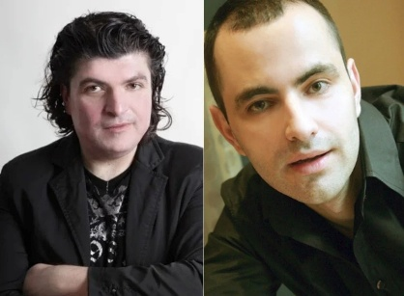
吉安尼斯·马纳利斯（Giannis Manalis） 1970 年 11 月 3 日出生于希腊雅典，从雅典大学法律系毕业后转行从事新闻工作，先后供职于希腊多家主要媒体，主要从事艺术与文化领域的报道。自2010年以来，他已创作五部以自我认知为主题的小说，目前仍从事写作与图书编辑工作。哈里斯·帕帕佐普洛斯（Haris Papadopoulos）也是雅典人，生于 1970 年 7 月 13 日。 他曾在雅典经济与商业大学学习国际与欧洲经济学，后来进入营养与心理支持领域。他曾与多位希腊知名人士合作，出版多部广受欢迎的自我成长类图书，将古希腊智慧与现代自我提升方法相结合。马纳利斯和帕帕佐普洛斯是四十年的挚友，他们有着共同的愿景，最终合作出版了一本关于自我认知的小说。

感谢您的阅读！
请将反馈信息发至：版权负责人
Email：Rights@nurnberg.com.cn
安德鲁·纳伯格联合国际有限公司北京代表处
北京市海淀区中关村大街甲59号中国人民大学文化大厦1705室, 邮编：100872
电话：010-82504106, 传真：010-82504200
公司网址：http://www.nurnberg.com.cn
书目下载：http://www.nurnberg.com.cn/booklist_zh/list.aspx
书讯浏览：http://www.nurnberg.com.cn/book/book.aspx
视频推荐：http://www.nurnberg.com.cn/video/video.aspx
豆瓣小站：http://site.douban.com/110577/
新浪微博：安德鲁纳伯格公司的微博_微博 (weibo.com)
微信订阅号：ANABJ2002


